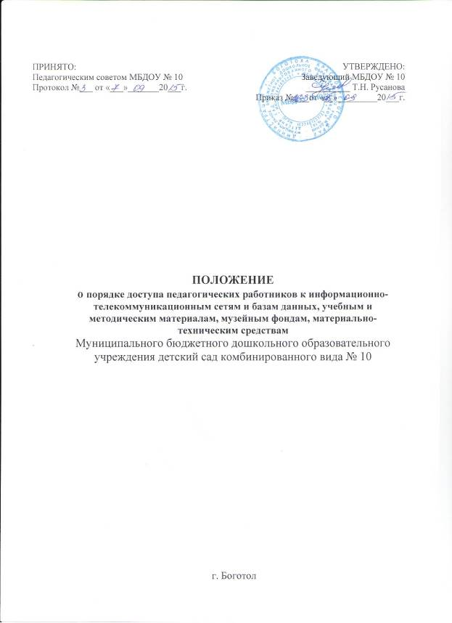

Порядок доступа педагогических работников к информационно-
телекоммуникационным сетям и базам данных, учебным и
методическим материалам, музейным фондам, материально-
техническим средствам обеспечения образовательной деятельности

1. Общие положения
1.1. Положение о порядке доступа педагогических работников к информационно-телекоммуникационным сетям и базам данных, учебным и
методическим материалам, музейным фондам, материально-техническим средствам обеспечения образовательной деятельности (далее – Положение)
разработано в соответствии с пунктом 7 части 3 статьи 47 Федерального закона № 273-ФЗ «Об образовании в Российской Федерации» от 29.12.2012.
1.2. Настоящее Положение вводится в целях регламентации доступа педагогических работников Учреждения к информационно- телекоммуникационным сетям и базам данных, учебным и методическим материалам, музейным фондам, материально-техническим средствам обеспечения образовательной деятельности.
1.3. Доступ педагогических работников к вышеперечисленным ресурсам обеспечивается в целях качественного осуществления образовательной деятельности.
2. Порядок доступа к информационно-телекоммуникационным сетям
2.1. Доступ педагогических работников к информационно телекоммуникационной сети Интернет в Учреждении осуществляется с любого компьютера подключенного к сети Интернет в методическом кабинете, без ограничения времени и потребления трафика.
2.2. Доступ педагогических работников к сети Интернет обеспечивается и возможен в свободное от работы время, согласно графику работы методического кабинета.
2.3. При доступе к сети Интернет педагоги имеют право:
2.3.1. Пользоваться доступом к сети Интернет бесплатно;
2.3.2. Использовать доступ к сети Интернет в образовательных целях;
2.3. Сохранять полученную информацию на съемном носителе;
2.4. При доступе к сети Интернет педагогам запрещается:
2.4.1. Осуществлять действия запрещенные законодательством Российской Федерации.
2.4.2. Посещать сайты, не соответствующие целям образовательной деятельности.
2.4.3.Использовать доступ к сети Интернет в коммерческих целях.
3. Порядок доступа к базам данных
3.1. Педагогическим работникам обеспечивается доступ к следующим электронным базам данных: информационные справочные системы; поисковые системы.
3.2. Информация об образовательных, методических, научных, нормативных и других электронных ресурсах, доступных к пользованию, размещена на странице официального сайта ДОУ в сети Интернет.
4. Порядок доступа к учебным и методическим материалам
4.1 Учебные и методические материалы, размещаемые на официальном сайте, находятся в открытом доступе.
4.2 Педагогическим работникам по их запросам могут выдаваться во временное пользование учебные и методические материалы, входящие в учебно – методический комплект к образовательной программе.
4.3 Выдача педагогическим работникам во временное пользование учебных и методических материалов, входящих в учебно – методический комплект, осуществляется старшим воспитателем.
4.4. Срок, на который выдаются учебные и методические материалы, определяется старшим воспитателем.
4.5 Выдача педагогическому работнику и сдача им учебных и методических материалов фиксируются в журнале выдачи.
4.6. При получении учебных и методических материалов на электронных носителях, подлежащих возврату, педагогическим работникам не разрешается стирать или менять на них информацию.
5. Порядок доступа к материально-техническим средствам обеспечения образовательной деятельности
5.1. Доступ педагогических работников к материально-техническим средствам обеспечения образовательной деятельности осуществляется:
- без ограничения к физкультурному и музыкальному залам и иным помещениям и местам проведения занятий во время, определенное в расписании занятий;
- к физкультурному и музыкальному залам и иным помещениям и местам проведения занятий вне времени, определенного расписанием занятий, по согласованию с работником, ответственным за данное помещение.
5.2. Использование движимых (переносных) материально-технических средств обеспечения образовательной деятельности (проекторы и т.п.) осуществляется по устной заявке, поданной педагогическим работником (не
менее чем за 3 рабочих дней до дня использования материально-технических средств) на имя лица, ответственного за сохранность и правильное использование соответствующих средств.
5.3. Выдача педагогическим работникам и сдача ими движимых (переносных) материально-технических средств обеспечения образовательной деятельности фиксируются в журнале выдачи.
5.4. Для копирования или тиражирования учебных и методических материалов педагогические работники имеют право пользоваться копировальным автоматом (ксероксом), имеющимся в кабинетах административных работников Учреждения.

